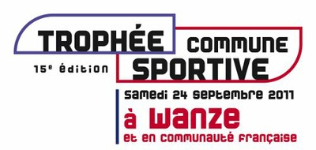 | 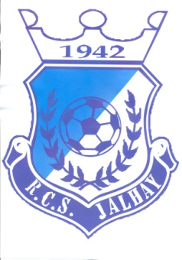  La Commission des jeunes

La Commune de Jalhay participera à la 15ème édition du Trophée Commune Sportive le samedi 24 septembre 2011 à Wanze.
Une délégation de sportifs jalhaytois affrontera les participants d’autres communes pour obtenir un classement que tous espèrent encore meilleur [l’an passé Jalhay s’était classé 8ème des communes de moins de 10.000 habitants].
Nous pouvons aider notre délégation.
Chaque participant à une activité sportive organisée par un club de Jalhay apportera des points qui s’additionneront à ceux obtenus par les sportifs à Wanze.
C’est dans cet esprit que nous organisons ce samedi 24 septembre une marche familiale d’environ 5 kms.
Départs de 15h00 à 16h00 au terrain.
Une collation pour les enfants et un ticket boisson sera offert à chacun des participants.
La participation à la marche est gratuite.
Venez très nombreux : votre participation permettra non seulement à la Commune qui accueille votre fils dans son activité sportive de figurer à une très belle place dans le palmarès mais aussi de vivre tous ensemble un bon moment de convivialité.
Au retour, un barbecue vous sera proposé à un prix démocratique.

